|  |  |  |  |
| --- | --- | --- | --- |
| МІНІСТЕРСТВО ОСВІТИ І НАУКИ УКРАЇНИ  КИЇВСЬКИЙ НАЦІОНАЛЬНИЙ УНІВЕРСИТЕТ імені Тараса Шевченка  ФАКУЛЬТЕТ ІНФОРМАЦІЙНИХ ТЕХНОЛОГІЙ  **Кафедра програмних систем і технологій**        Дисципліна  **«Емпіричні методи програмної інженерії»**      **Практична робота № 4**  **“**КОРЕЛЯЦІЙНИЙ ТА РЕГРЕСІЙНИЙ АНАЛІЗ РЕЗУЛЬТАТІВ ВИМІРЮВАНЬ ПРОГРАМНОГО ЗАБЕЗПЕЧЕННЯ**”** | | | |
| **Виконав:** | Гоша Д. О | **Перевірила**: | Юрчук Ірина Аркадіївна |
| Група | ІПЗ-23 | Дата перевірки |  |
| Форма навчання | денна | Оцінка |  |
| Спеціальність | 121 |
| 2022 | | | |

Мета: Навчитися визначати та будувати залежності між метриками програмного забезпечення..

# Завдання

1. Побудувати кореляційні поля пар прямих та непрямих метрик.
2. Побудувати лінію регресії та визначити її функцію.

# Варіант 4

# Виконання лабораторної роботи

Згідно варіанту, метрики, які будуть досліджуватись: •

Прямі: NOM, NOC, NOP, NDD, CALL.

Непрямі: WMC, TCC, PNAS.

* **Побудувати кореляційні поля пар прямих та непрямих метрик:**

NOC - PNAS

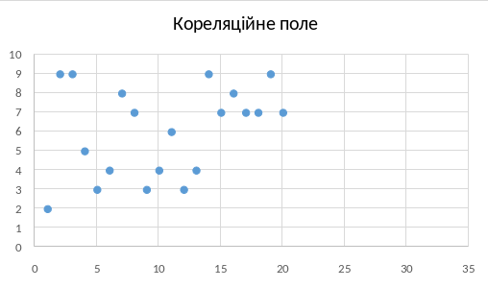

- 0,218

- 190

- 0,93752

Значущий - Так

NOC - ТСС

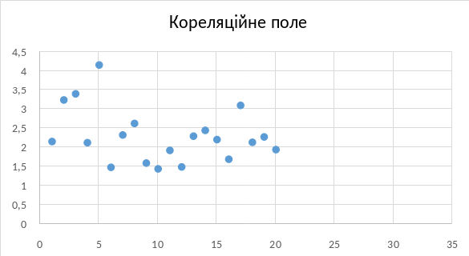

- 0,218

- 190

- 1

Значущий - Так

NOC - WMC

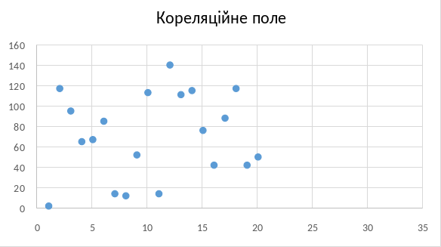

- 0,218

- 190

- 0.99207

Значущий - Так

NOM - PNAS

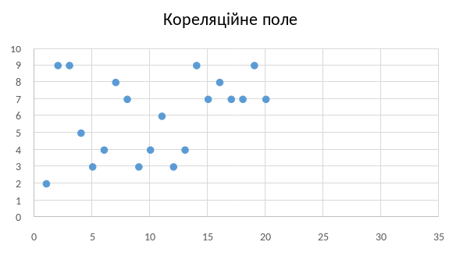

- 0,218

- 190

- 0.93685

Значущий - Так

NOM - TCC

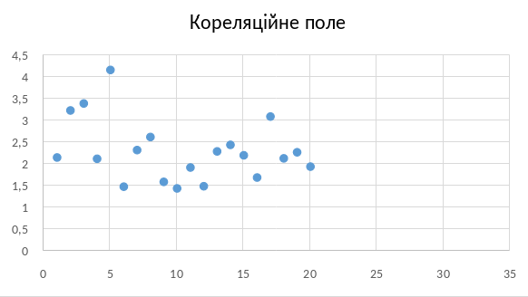

- 0,218

- 190

- 0.99472

Значущий - Так

NOM - WMC

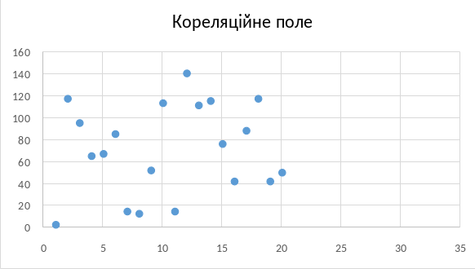

- 0,218

- 190

- 0.98667

Значущий - Так

NDD- PNAS

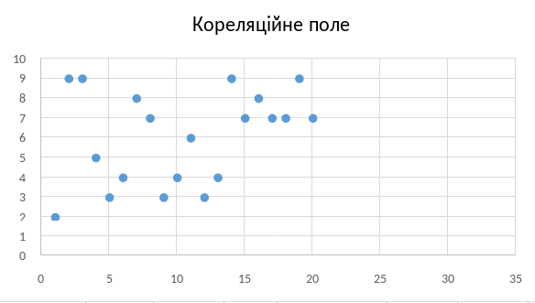

- 0,218

- 190

- 0.9375

Значущий - Так

NDD- TCC

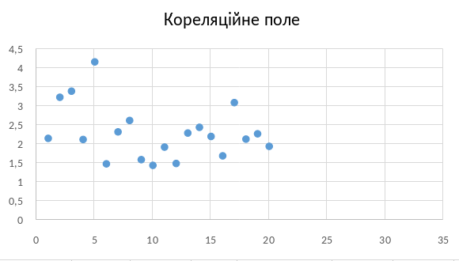

- 0,218

- 190

- 0.12637

Значущий - Так

NDD- WMC



- 0,218

- 190

- 0.9927

Значущий - Так

CALL- PNAS

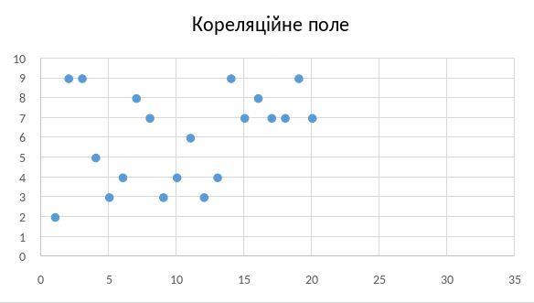

- 0,218

- 190

- 0.93752

Значущий - Так

CALL- TCC

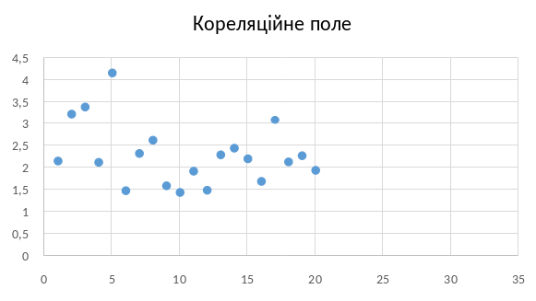

- 0,218

- 190

- 0.00526

Значущий - Так

CALL- WMC

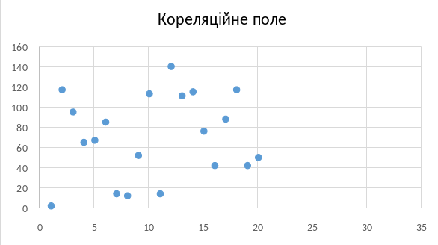

- 0,218

- 190

- 0.059418

Значущий - Так

* **Побудувати лінію регресії та визначити її функцію:**

# Висновки

В цій лабораторній роботі мною було досліджено застосування, класифікацію та призначення емпіричних метрик програмного забезпечення. Також було опрацьовано навички вимірювання програмного забезпечення та використання метрик в розробці. Опрацьовано навички будування закону розподілів метрик, визначення відхилення від оптимальних значень та їх причини.